Ответы к упражнениям по теме «Выражения. Тождества. Уравнения».

- 0,06
- Первое значение больше.
- 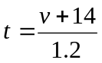
- а) 1,1b – 0,8a; б) – 4a.
- 12
- 0
- y=2
- а) y=2; б) х=2; в) корней нет.
- по 16 рабочих.
- 6см, 10см, 12см.

